淡江時報 第 1095 期
蘭陽新聲餐會 新生習禮
學校要聞
【記者沈郁翔蘭陽校園報導】蘭陽校園為培養學生國際觀，同時提供住宿師生體驗社交禮儀活動，10月29日晚間6時30分在建邦教學大樓1樓餐廳舉行108學年度「High Table Dinner」新聲餐會，校長葛煥昭、行政副校長莊希豐、國際事務副校長王高成、秘書長劉艾華、總教官張百誠、總務長蕭瑞祥特別親臨與學生們共進晚餐。

餐會進行前，政經系助理教授周志偉先向同學說明用餐禮儀，包括基本的品酒禮儀、男士們要想話題與同桌女士交談、起立時注意降低椅子的聲響，以及臨時離座時要向同桌的人致意等；餐會在葛校長與師長們進場後正式開始，由觀光二余佩珊與觀光四沈愛忻擔任司儀，全程以全英文進行，葛校長首先歡迎新生們加入蘭陽的大家庭，期許大家努力充實自己的國際競爭力，更要有成為世界公民的準備，最後預祝新生們有個充實且有趣的大學生活。

晚宴在師生共同舉杯後正式開始，會場同時播放大二同學精心剪輯的迎新活動影片。餐點由大使社同學陸續端出，前菜為波蘿麵包，主菜為紅醬義大利麵搭配炸雞排、花椰菜、炸魚排、炸雞塊，點心為杯子蛋糕。飲料除了蔓越莓汁、綠茶，還提供高級紅酒。各系新生用完餐後，依序前往與師長及貴賓們合照，師生們或聊天或玩自拍樂成一團，活動在歡樂聲中劃下句點。
2019/11/02

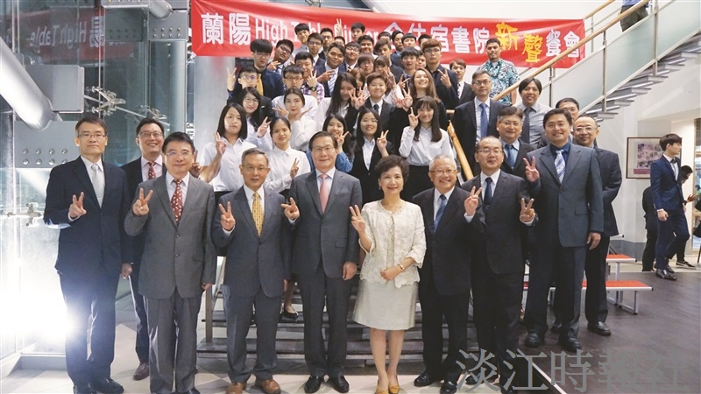
蘭陽校園10月29日舉行108學年度的「High Table Dinner」新聲餐會，校長葛煥昭（前排左四）、各主管與資創系新生合影（圖／蘭陽副校長室提供）

